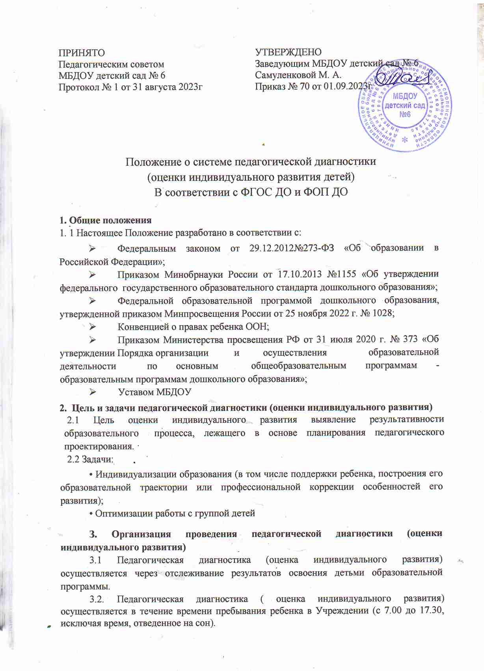

3.3 Педагогическая диагностика (оценка индивидуального развития) осуществляется через наблюдение, беседы, продукты детской деятельности, специальные диагностические ситуации, организуемые воспитателями всех возрастных групп 2 раза в год — в начале, середине и в конце учебного года (сентябрь, апрель), В первом случае, она помогает выявить наличный уровень способности, а во втором — наличие динамики ее развития.

3.4 Инструментарием для педагогической диагностики (мониторинга) служит;

«Автоматизированная диагностика индивидуального развития детей в соответствии с ФОП ДО», О.В.Яковлева:

* 1. Стандартизация данных педагогической диагностики обеспечивается уровневым подходом к оценке достижений ребёнка по принципу: чем ниже балл/уровень, тем больше проблем в развитии ребёнка или организации педагогического процесса в группе.
  2. Результаты педагогической диагностики (оценки индивидуального развития) предоставляется воспитателями всех возрастных групп и специалистами Учреждения старшему воспитателю. В конце учебного года проводится сравнительный анализ результативности образовательного процесса и на основе анализа определяется планирование педагогической деятельности на следующий учебный год.
  3. Оценка педагогического процесса связана с уровнем овладения каждым ребёнком необходимыми навыками и умениями по пяти образовательным областям:

1 балл - низкий уровень ребёнок не может выполнить все параметры оценки, помощь взрослого не принимает;

низко-средний уровень 2 балл — ребёнок с помощью взрослого выполняет некоторые параметры Оденыи;

средний уровень 3 балла ребёнок выполняет все параметры оценки с частичной помощью взрослого;

средне-высокий уровень 4 балла ребёнок выполняет самостоятельно и с частичной помощью взрослого все параметры оценки:

высокий уровень 5 баллов ребёнок выполняет все параметры оценки самостоятельно,

Для проведения сравнительного анализа используется автоматический подсчет средних значений по достижениям конкретного ребёнка и по отдельному параметру оценивания каждой образовательной области.

Средние значения больше 3,8 указывают на нормативные варианты развития ребёнка (оценка по строкам) остаточный уровень реализации адаптационной программы (оценка по столбцам).

Среднее значения в интервале от 2,3 до 3,7 можно считать показателями проблем в развитии ребёнка социального тили органического генеза (оценка по строкам), а также незначительных трудностей в организации педагогического процесса в группе (опенка по столбцам).

среднее значение менее 2,2 будет свидетельствовать о выраженном несоответствии развития ребёнка возраст (оценка по строкам), а также о необходимости корректировки педагогического процесса в группе по Данному параметру ' Данной образовательной области (оценка по столбцам)

# **4. Контроль**

4.1 Контроль проведения педагогической диагностики (оценки индивидуального развития) администрацией ДОУ не осуществляется.

# **5. Отчетность**

5.1 Воспитатели всех возрастных групп, специалисты Учреждения в конце года сдают результаты проведения педагогических наблюдений и исследований с выводами старшему воспитателю, который осуществляет сравнительный анализ педагогической диагностики, делает вывод, определяет рекомендации педагогическому проектированию и зачитывает на итоговом педагогическом Совете Учреждения.

# **6. Документация**

6.1 Материал педагогической диагностики, пособия для определения уровня индивидуального развития детей дошкольного возраста с 2 до 8 лет образовательных стандартов — хранятся в электронном виде у педагогов. Обновляется по мере необходимости.